Министерство образования Российской Федерации

Пензенский государственный университет

Кафедра «Вычислительная техника»

**ОТЧЕТ**

по лабораторной работе №3

по курсу «Программирование»

на тему «Операторы условия»

Выполнил:

студенты группы 20ВВ1

DD

Принял:

к.т.н., доцент Юрова О.В.

Пенза 2020

***Цель работы*** - изучение операторов условия и приобретение навыков программирования разветвляющихся алгоритмов.

### Лабораторное задание:

1. **Вариант 1**. С клавиатуры вводятся 4 целых числа *a, b, c, d*. Найти среди них пару чисел с минимальной по модулю разностью. Операторы цикла в программе не использовать.

2. Определить значения исходных данных.

3. Составить алгоритм решения задачи.

4. Составить программу, осуществляющую ввод исходных данных, необходимые вычисления и вывод результатов. Ввод и вывод сопроводить комментариями.

5. Выполнить программу на ЭВМ, проверяя правильность всех ветвей алгоритма.

**Описание решения:**

Числовые значения переменных a, b, c, d вводятся с клавиатуры с помощью функции ***scanf*()**.

Переменная min используется для хранения значения минимальной по модулю разности. Сначала она определяется как разность первой пары чисел. Устанавливается флажок, соответствующий минимальному значению первой пары чисел n = 0. Далее поочередно с помощью оператора if проверяется каждая пара чисел. Если находится пара, разность которой меньше установленной, значение min переприсваивается и устанавливается флажок, соответствующий нужной паре n. С помощью оператора switch осуществляется выбор флажка n и выводится результат.

Результат выводится на экран с использованием библиотечной функции ***printf****().*

**Листинг программы:**

#define _CRT_SECURE_NO_WARNINGS

#define _CRT_NONSTDC_WARNINGS

#include <stdio.h>

#include <conio.h>

#include <stdlib.h>

#include <math.h>

int main()

{

int a, b, c, d; //вводимы переменные

int min, n; //вспомогательные переменные

printf("Input 4 numbers:");

scanf("%d%d%d%d", &a, &b, &c, &d); //считывание данных

min = fabs(a - b); //присвоение начального значения min

n = 0; //установление флажка для первой пары чисел

if (min > fabs(a - c)) { //проверка на минимальное значение разность

min = fabs(a - c); //присвоение значения min

n = 1; //установление флажка для второй пары чисел

}

if (min > fabs(a - d)) {

min = fabs(a - d);

n = 2;

}

if (min > fabs(b - c)) {

min = fabs(b - c);

n = 3;

}

if (min > fabs(b - d)) {

min = fabs(b - d);

n = 4;

}

if (min > fabs(c - d)) {

min = fabs(c - d);

n = 5;

}

switch (n) { //определение по флажку какая пара чисел с минимальной разностью

case 0:

printf("Minimal difference between %d and %d equal: %d\n\n\n", a, b, min);

break;

case 1:

printf("Minimal difference between %d and %d equal: %d\n\n\n", a, c, min);

break;

case 2:

printf("Minimal difference between %d and %d equal: %d\n\n\n", a, d, min);

break;

case 3:

printf("Minimal difference between %d and %d equal: %d\n\n\n", b, c, min);

break;

case 4:

printf("Minimal difference between %d and %d equal: %d\n\n\n", b, d, min);

break;

case 5:

printf("Minimal difference between %d and %d equal: %d\n\n\n", c, d, min);

break;

default: printf("Minimal not found");

}

}

**Схема программы**

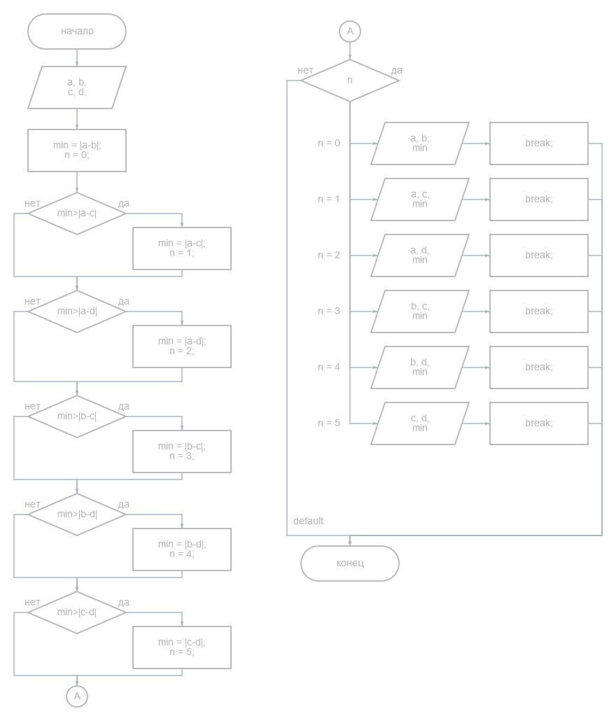

Рисунок 1 – Схема программы

**Результаты работы программы**

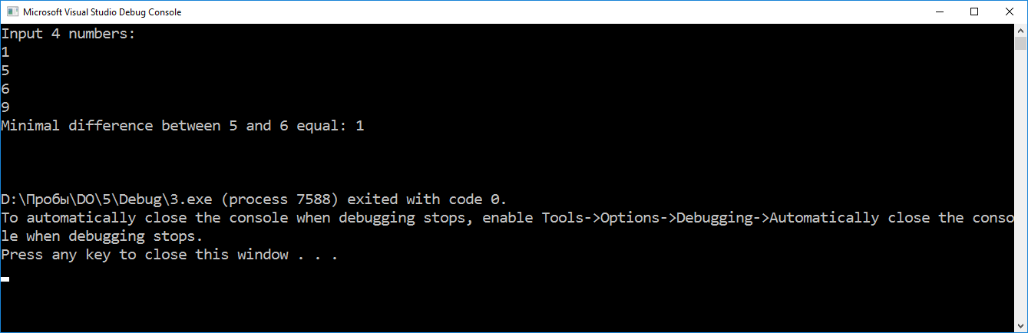

Рисунок 2 – Результаты работы программы

**Трассировка программы**

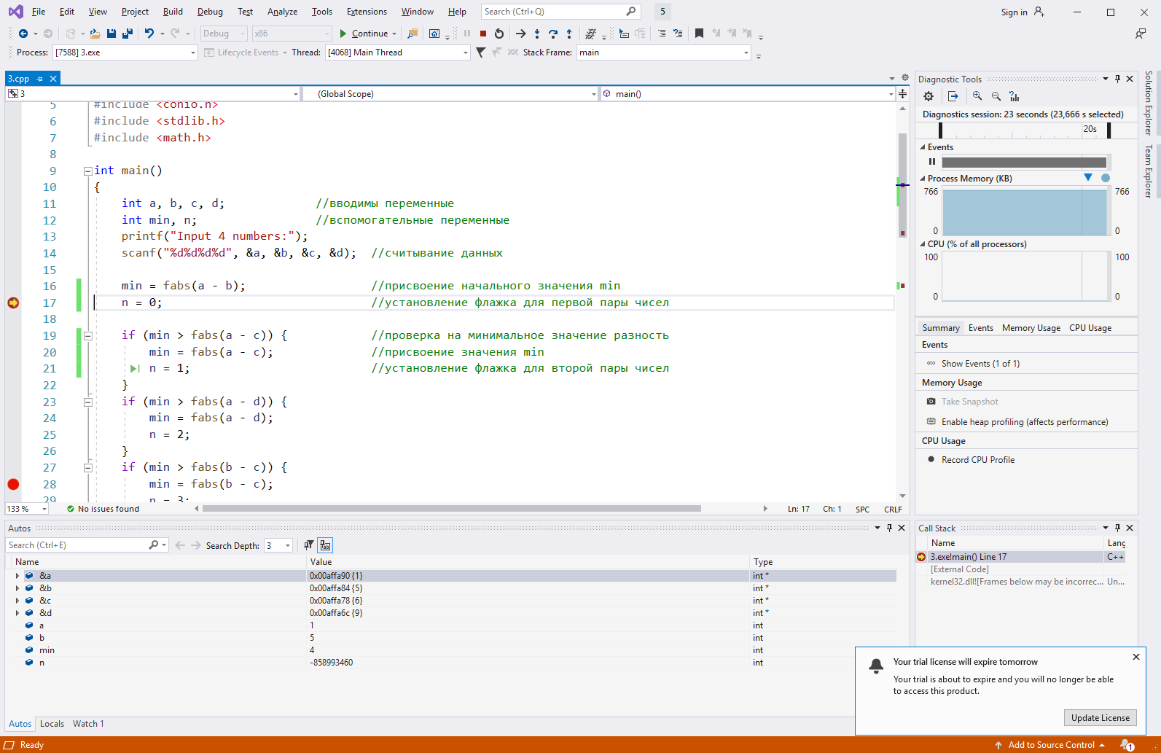

Рисунок 3 – Первая точка останова

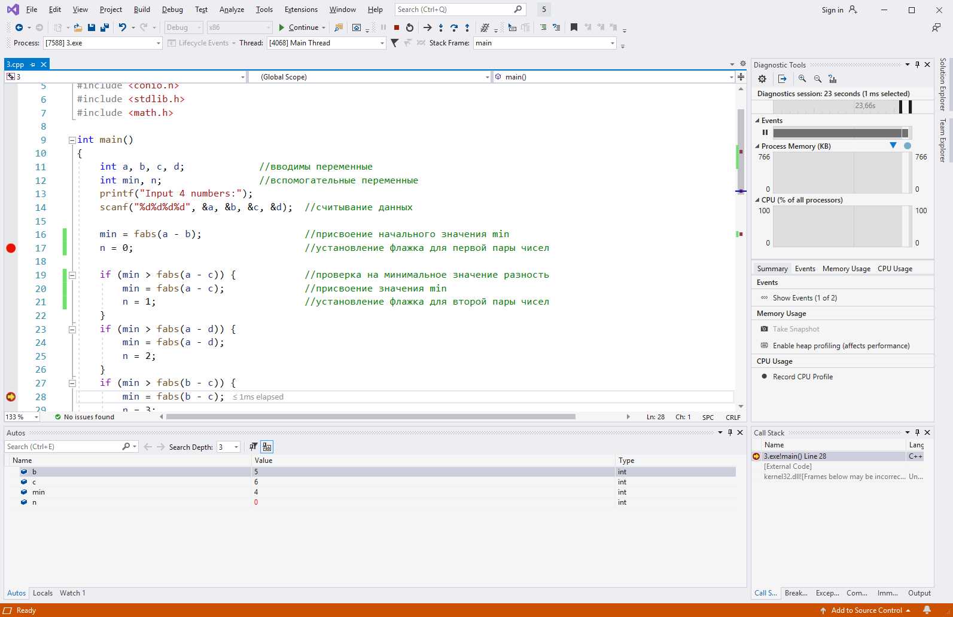

Рисунок 4 – Вторая точка останова

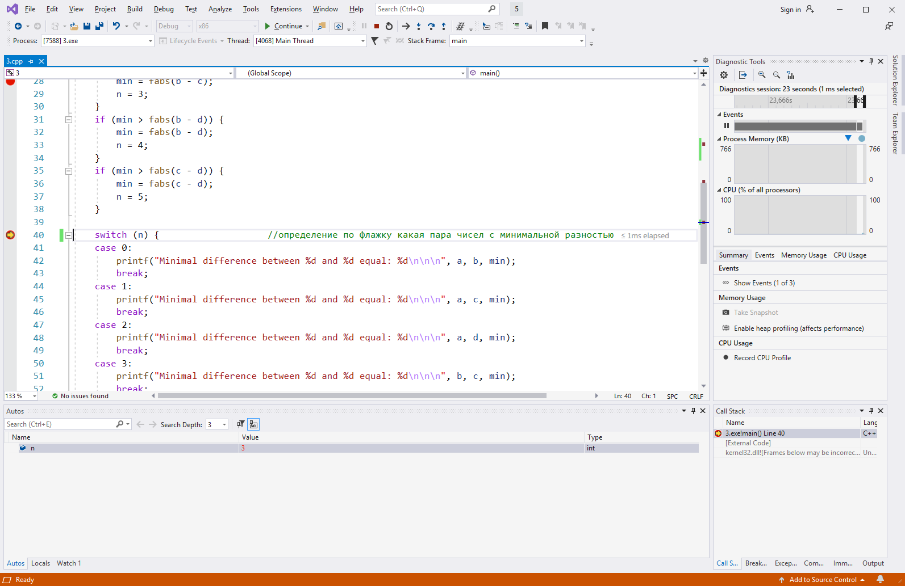

Рисунок 5 – Третья точка останова

**Вывод:** изучили операторы условия и приобрели навыки программирования разветвляющихся алгоритмов. В ходе работы были использованы такие операторы как: ***if***-***else***, ***switch****-****case****.*

Результаты работы программы совпали с ожидаемыми.